Od staroga - novo
Stare pamučne majice izrezali smo u tanke trake.
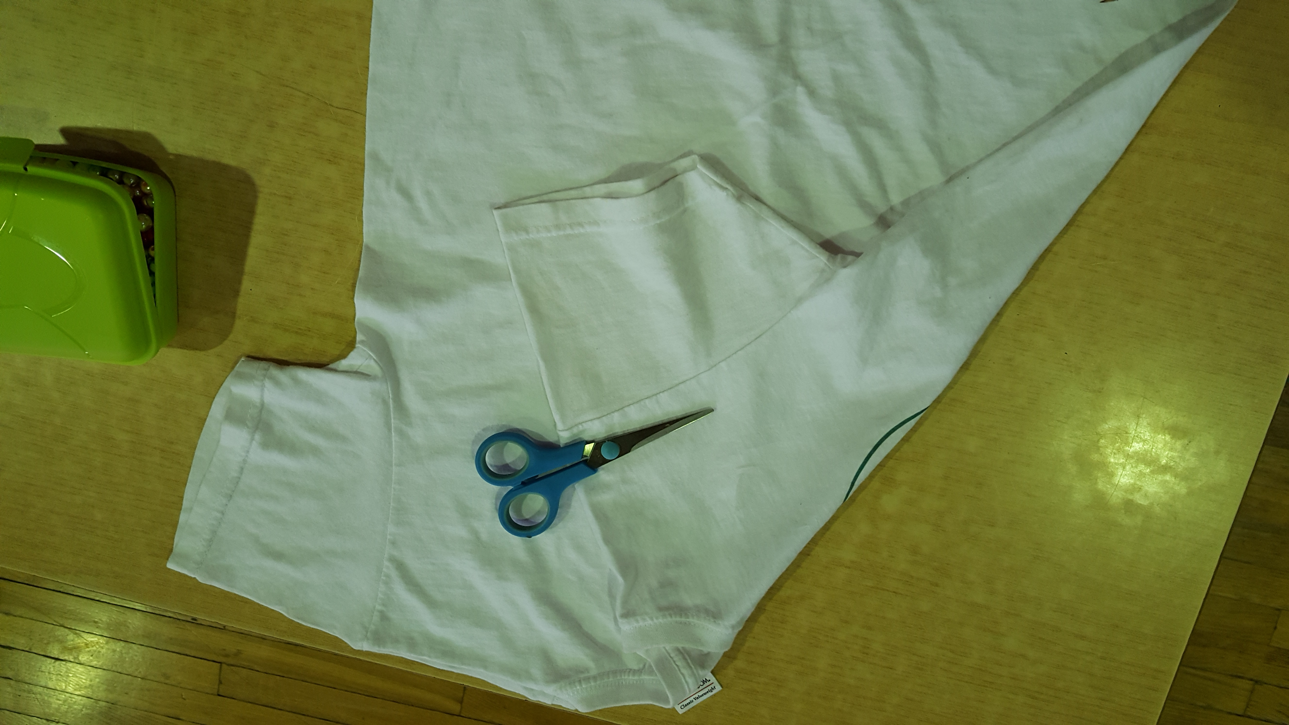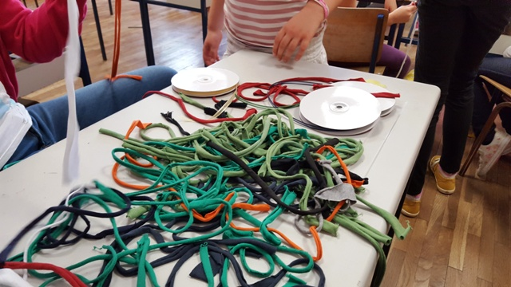
Trake smo izvukli i na njih nizali perle.
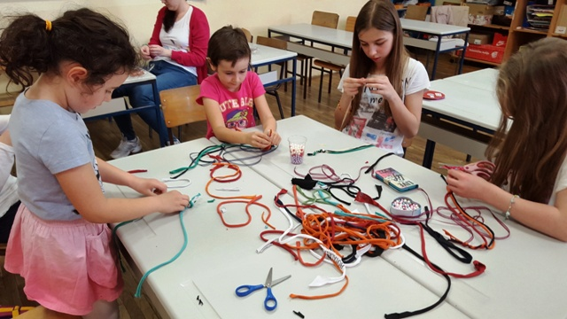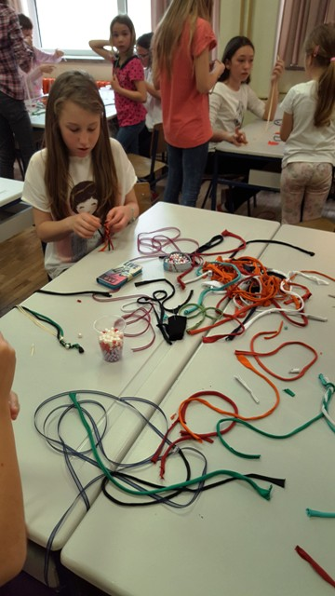

Spajali smo po tri trake i uplitali ih u pletenice.
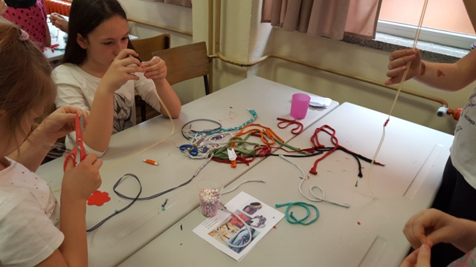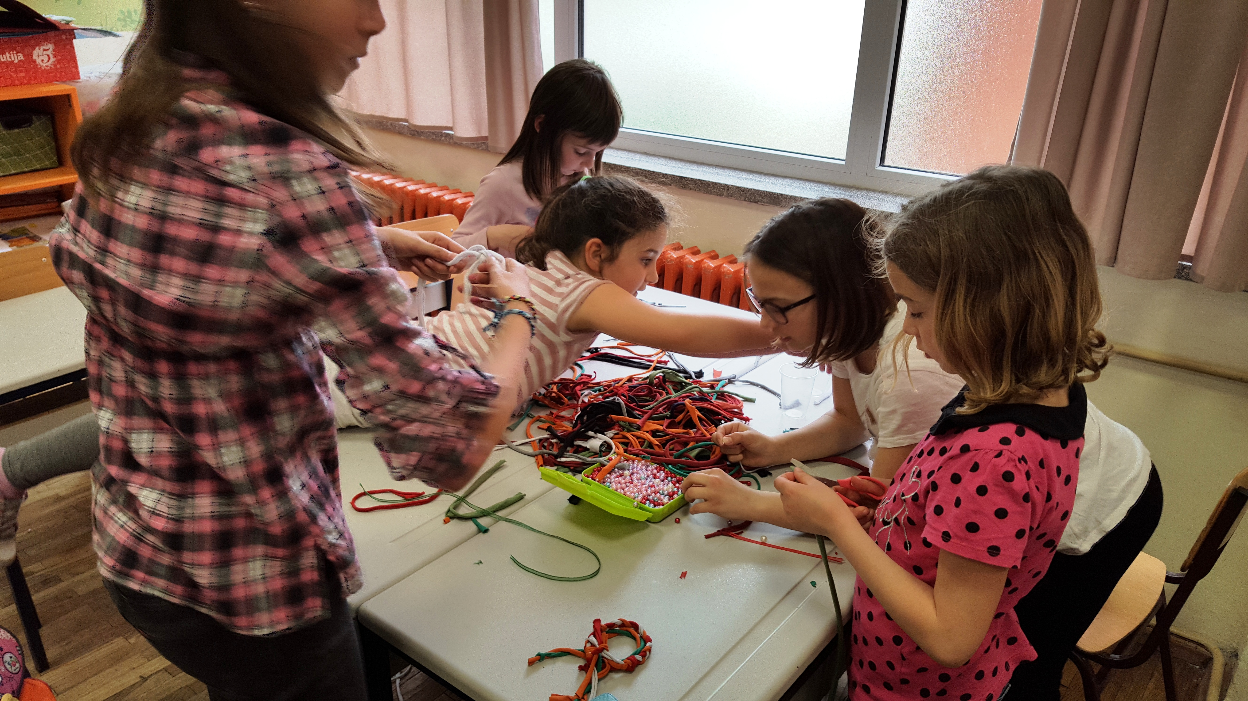
Od pletenica smo izrađivali ogrlice i narukvice
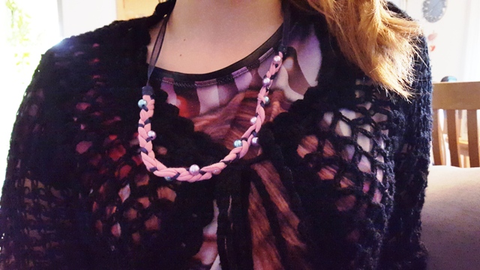
Vlatka Benki -Brkić

